3.功能模块设计说明

3.1.模块五

3.1.1.模块编号
模块五

3.1.2.功能描述

实现怪物的导航功能，寻求找到角色的路径

3.1.3.与本模块相关的代码表和表
说明与本模块相关的数据库代码表及表格。格式可如下：
名称 | 中文注释 | 类型 |  | 作用
名称 | 中文注释 | 代码表 | 表 | 作用
navmesh_matrix.txt | 二维地图矩阵文件 | √ |  | 显示游戏地图
 |  |  | √ | 显示游戏开始界面
 |  |  | √
 |  |  | √

3.1.4.输入信息
由unity导出navmesh矩阵 ，将文件导入到服务端进行处理3.1.5.输出信息

3.1.6.算法
1、navemesh地图生成算法
一、Voxelization（体素化）
核心类：Heightfield
在体素（体素是空间中的一个有大小的点）化阶段，源几何体被转换成高度场，用来表示不可行走的空间。一些不可走的表面在这个阶段会被剔除掉（比如坡度过大的面 ）。
对于源几何体上的每个三角形，使用“保守体素化算法”（Conservative Voxelization）分割成体素，并加入到高度场中。保守体素化算法确保了每个三角形面，都会被生成的体素完全包围。
体素化阶段后，实心高度场(solid heightfield)包含了很多的区间(span)，覆盖了源几何体上的所有面。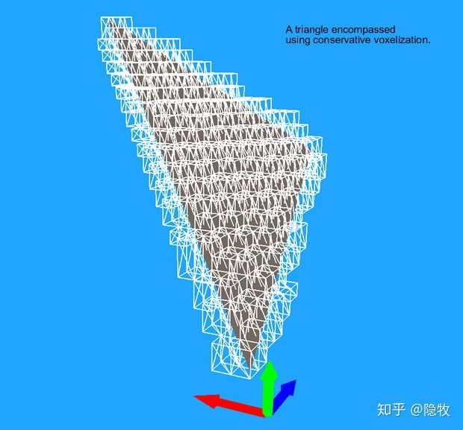
二、Region Generation（生成地区）
核心类：CompactHeightfield
这一阶段的目标是，近一步定义实体表面上哪部分是可以行走的，以及将这些可行走的部分划分成连续的地区，这些地区可以最终构成简单多边形。
首先，将实心的高度场，转换成一个开放的高度场(open heightfield)，用来表示实体表面上那些可以行走的部分。一个开放的高度场，表示位于实体空间表面的地表部分。
在下图中，绿色部分代表开放区间(span)中的地表。这相当于是实心高度场上所有可行走的上表面。注意那些墙，桌子下面的区域，以及走廊扶手上那些比较窄的区域，已经在实心高度场生成的时候被剔除掉了。一些不可行走的区域，比如桌面，楼梯扶手，墙边较窄的位置，目前仍然显示为可行走的。
然后，进一步剔除掉不可行走的区域。在计算完成的时候，开放区间中那些认为可以行走的部分，应该通过下面的测试：
+ 该区域不能紧挨着障碍物(如，墙，家具等)（使用WalkableRadius作为距离阀值）
+ 该区域在表面之上没有足够的开放空间(非碰撞区域)。（人在不碰撞到其他物体的情况下，能够合法的移动）(使用WalkableHeight作为高度阀值)
为剩下的所有区间生成邻接信息，用于把他们合并成一个大的面片。该算法使用一个最大垂直步长(WalkableStep4)来决定哪些区间是可以连在一起的。这允许一些特殊的结构能够被考虑进来，比如楼梯，路边，桌面等。例如，构成阶梯的区间能够当做邻居被连接在一起，而桌面上的区间就不能和地板连接在一起。
下图显示的是地区。注意看阶梯上的那些地区，尽管构成的区间并没有直接相连。也需要注意那些桌子上，楼梯扶手，以及所有其他实心高度场上不可走的面，在这个阶段后已经被成功剔除了(黑色表示被剔除的区间)。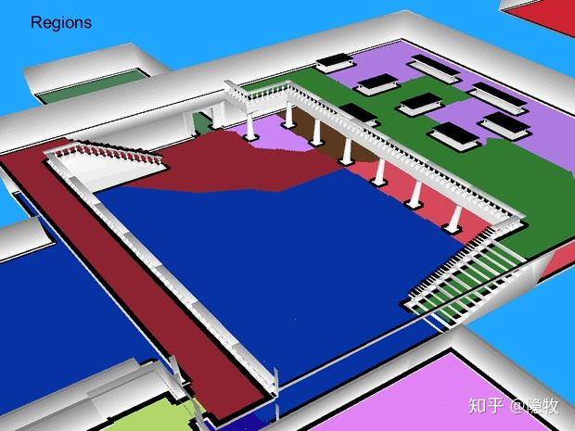
三、Contour Generation（生成轮廓）
核心类：ContourSet
轮廓就是沿着地区边缘“行走”，构成简单多边形。这是从体素空间转换回向量空间的第一步处理。
首先，从地区生成非常精细的多边形。然后，使用多种算法来完成下面的步骤：
+ 简化相邻多边形的边缘（地区之间的部分）
+ 简化边界(边界是没有邻接或邻接了障碍物的轮廓)(EdgeMaxDeviation)
+ 优化边界的长度。（边界如果太长，不能得到最优的三角形）
下图展示了执行此算法后的轮廓
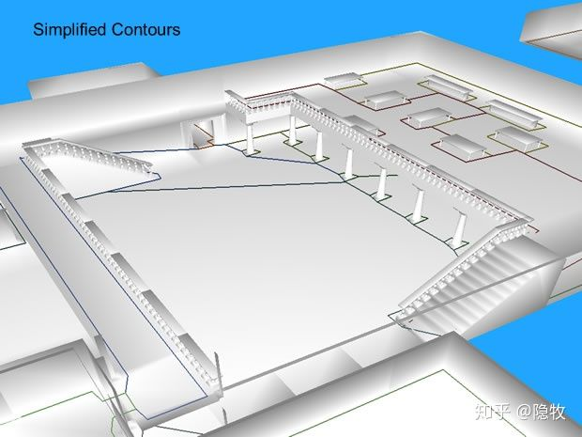
在该阶段结尾，简单多边形代表了可行走的表面。
四、Convex Polygon Generation（生成凸多边形）
核心类：PolyMesh
许多算法只能用于凸多边形。因此，这一步需要把轮廓构成的简单多边形转换成凸多边形网格。
下图中，你可以看到由轮廓形成的凸多边形。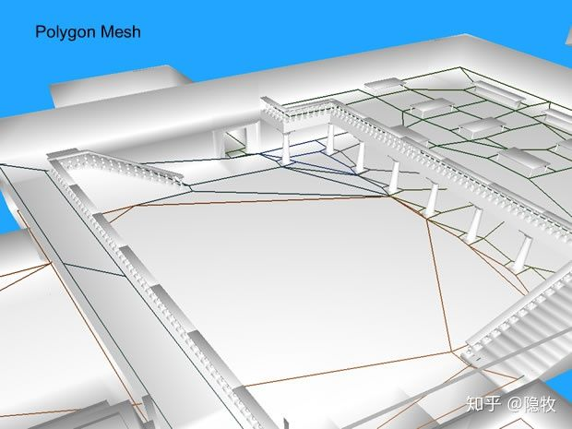
在该阶段的结尾，一个凸多边形网格代表了可以行走的表面
2、怪物寻路算法
Floyd算法
路径矩阵
通过一个图的权值矩阵求出它的每两点间的最短路径矩阵。

从图的带权邻接矩阵A=[a(i,j)] n×n开始，递归地进行n次更新，即由矩阵D(0按一个公式，构造出矩阵D(1)；又用同样地公式由D(1)构造出D(2)；……；最后又用同样的公式由D(n-1)构造出矩阵D(n)。矩阵D(n)的i行j列元素便是i号顶点到j号顶点的最短路径长度，称D(n)为图的距离矩阵，同时还可引入一个后继节点矩阵path来记录两点间的最短路径。
采用松弛技术（松弛操作），对在i和j之间的所有其他点进行一次松弛。所以时间复杂度为O(n^3);
状态转移方程
其状态转移方程如下： map[i,j]:=min{map[i,k]+map[k,j],map[i,j]}；
map[i,j]表示i到j的最短距离，K是穷举i,j的断点，map[n,n]初值应该为0，或者按照题目意思来做。
当然，如果这条路没有通的话，还必须特殊处理，比如没有map[i,k]这条路。

3.1.7.处理流程
1，从任意一条单边路径开始。所有两点之间的距离是边的权，如果两点之间没有边相连，则权为无穷大。
2，对于每一对顶点 u 和 v，看看是否存在一个顶点 w 使得从 u 到 w 再到 v 比已知的路径更短。如果是更新它。
把图用邻接矩阵G表示出来，如果从Vi到Vj有路可达，则G[i][j]=d，d表示该路的长度；否则G[i][j]=无穷大。定义一个矩阵D用来记录所插入点的信息，D[i][j]表示从Vi到Vj需要经过的点，初始化D[i][j]=j。把各个顶点插入图中，比较插点后的距离与原来的距离，G[i][j] = min( G[i][j], G[i][k]+G[k][j] )，如果G[i][j]的值变小，则D[i][j]=k。在G中包含有两点之间最短道路的信息，而在D中则包含了最短通路径的信息。
比如，要寻找从V5到V1的路径。根据D，假如D(5,1)=3则说明从V5到V1经过V3，路径为{V5,V3,V1}，如果D(5,3)=3，说明V5与V3直接相连，如果D(3,1)=1，说明V3与V1直接相连。 [4]

3.1.8.类设计

3.1.8.1.类图

3.1.8.2.类说明
class PathFinder 求出最短路
class EnemyMove(object) 通过求出的最短路来控制怪物的移动

3.1.9.应说明的问题与限制

3.1.10.界面设计与说明

3.2.模块二

